取得專利師資格男女人數比率統計及年齡分布分析
一、前言
自97年1月11日專利師法施行後，專利師資格的取得，除了原具有專利代理人資格者可轉任外，依法應通過考選部舉辦之專門職業及技術人員高等考試專利師考試。本文以通過前揭考試之歷年人數及年齡、地理分布進行統計，並從教育的性別區隔角度切入，希冀了解專利師人才性別結構的現況與趨勢。
二、專利師性別統計：兩性存在性別落差現象
(一)男女人數比率
自97年至114年止，通過考試取得專利師資格人數共計883人，其中男性597人，女性286人，男性占67.61%，女性占32.39%。最近一年(114)取得專利師資格者共48人，其中男性32人，女性16人，男性占66.67%，女性占33.33% (如表1)。
如圖1所示，各年度男性占比均高於女性，在100年男女占比差距最大，男性占85.19%，女性占14.81%；而105年差距最小，該年度男性占56.82%，女性占43.18%，但男女占比差距仍有13.64%。計算歷年專利師男女人數比率，可觀察到性別傾斜的現象。
表1、歷年取得專利師資格男女人數及比率
單位：人、%
年度 | 人數 | 男性 |  | 女性
年度 | 人數 | 人數 | 百分比 | 人數 | 百分比
97年 | 37 | 25 | 67.57% | 12 | 32.43%
98年 | 38 | 30 | 78.95% | 8 | 21.05%
99年 | 13 | 11 | 84.62% | 2 | 15.38%
100年 | 27 | 23 | 85.19% | 4 | 14.81%
101年 | 38 | 28 | 73.68% | 10 | 26.32%
102年 | 46 | 32 | 69.57% | 14 | 30.43%
103年 | 47 | 31 | 65.96% | 16 | 34.04%
104年 | 38 | 26 | 68.42% | 12 | 31.58%
105年 | 44 | 25 | 56.82% | 19 | 43.18%
106年 | 74 | 50 | 67.57% | 24 | 32.43%
107年 | 101 | 77 | 76.24% | 24 | 23.76%
108年 | 60 | 37 | 61.67% | 23 | 38.33%
109年 | 56 | 35 | 62.50% | 21 | 37.50%
110年 | 59 | 35 | 59.32% | 24 | 40.68%
111年 | 52 | 34 | 65.38% | 18 | 34.62%
112年 | 60 | 36 | 60.00% | 24 | 40.00%
113年 | 45 | 30 | 66.67% | 15 | 33.33%
114年 | 48 | 32 | 66.67% | 16 | 33.33%
合計 | 883 | 597 | 67.61% | 286 | 32.39%
資料來源：經濟部智慧財產局
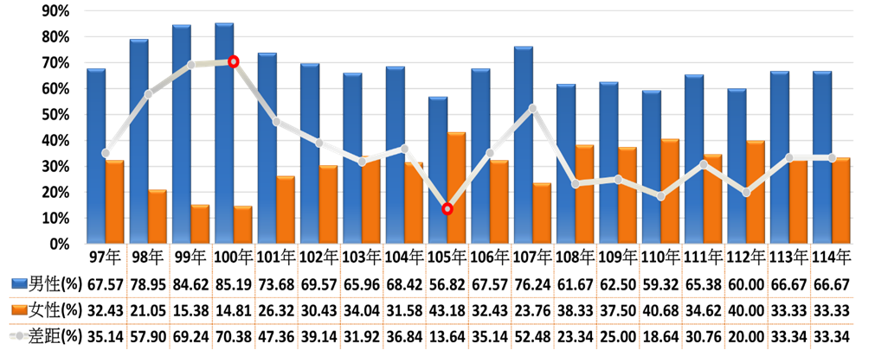
圖1、歷年取得專利師資格男女比率差距
資料來源：經濟部智慧財產局
(二)男女年齡分布
若以專利師年齡進行統計，自97年至114年止，以31至40歲區間計407人為最多，占總人數比率46.10%，其中男性275人，女性132人；21至30歲區間計303人居次，占總人數比率34.31%，其中男性191人，女性112人；年齡分布在51歲以上計25人為最少，占總人數比率2.83%，其中男性23人，女性2人(如表2)。
進一步將專利師男女年齡比率差距繪製如圖2，可見各年齡區間男性占比均高於女性，在51歲以上男女占比差距最大，男性占92.00%，女性占8.00%，差距高達84.00%；而在21至30歲區間，男女占比差距最小，男性占63.04%，女性占36.96%，但男性占比仍高過女性26.08%。從專利師年齡分布來看，各區間均呈現明顯的性別落差。
表2、專利師男女年齡分布
單位：人、%
年齡 | 總人數 | 總占比 | 男性人數 | 女性人數
21-30歲 | 303 | 34.31% | 191 | 112
31-40歲 | 407 | 46.10% | 275 | 132
41-50歲 | 148 | 16.76% | 108 | 40
51歲以上 | 25 | 2.83% | 23 | 2
資料來源：經濟部智慧財產局
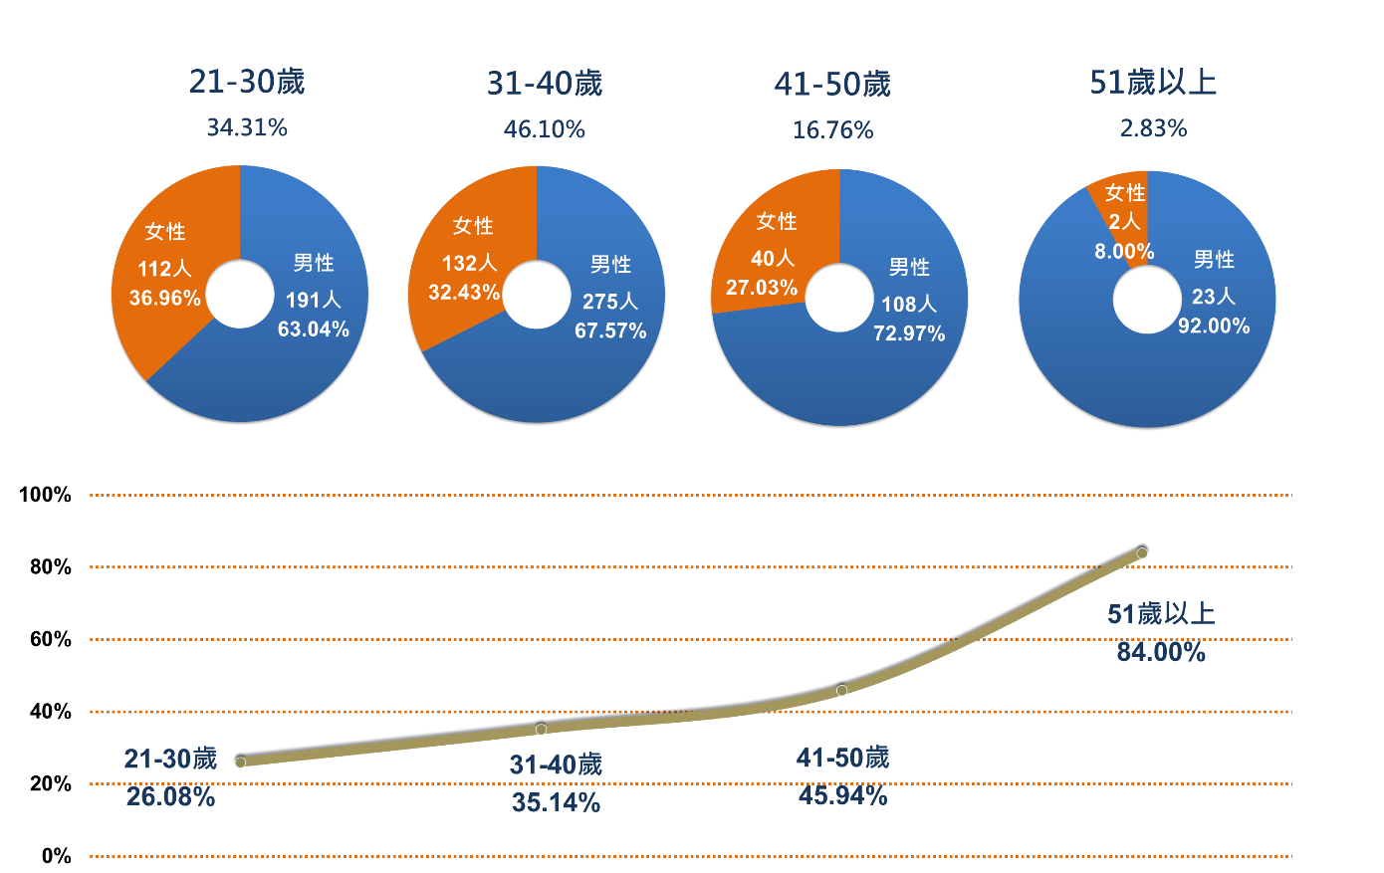
圖2、專利師男女年齡比率及差距
資料來源：經濟部智慧財產局

(三)男女地理分布
若從專利師地理分布統計，近年(109年至114年)數據顯示，專利師在區域分布上呈現高度集中的現象。其中，北部區域人數高達236人，占總人數比率73.75%。相較之下，中部區域僅47人，比率14.69%，南部區域33人，比率10.31%，而花東與金馬則分別僅3人與1人，比率不足1%(見表3) 。
進一步觀察區域性別結構，各區域女性占比皆低於男性，女性取得資格者主要集中於北部，且北部區域女性占比38.56%，為各區域最高；中部區域女性占比31.91%，相對較低。整體而言，兩性專利師在各區域占比形成落差。
表3、近年取得專利師資格男女地理分布
單位：人、%
109年至114年
區域 | 總計 |  | 男性 |  | 女性
區域 | 人數 | 百分比 | 人數 | 百分比 | 人數 | 百分比
北部 | 236 | 73.75% | 145 | 61.44% | 91 | 38.56%
中部 | 47 | 14.69% | 32 | 68.09% | 15 | 31.91%
南部 | 33 | 10.31% | 21 | 63.64% | 12 | 36.36%
花東 | 3 | 0.94% | 3 | 100.00% | 0 | 0.00%
金馬 | 1 | 0.31% | 1 | 100.00% | 0 | 0.00%
合計 | 320 | 100% | 202 | 63.10% | 118 | 36.90%
資料來源：經濟部智慧財產局
三、性別落差原因：從教育的性別區隔-水平隔離角度分析
專利師資格之取得，係透過參加國家考試，其應試資格依專門職業及技術人員高等考試專利師考試規則第5條規定，具公、私立學校理、工、醫、農、……、設計、法律、資訊、管理、商學等相關學院、科、系、組、所、學程畢業資格皆可報考。可見在報考資格上並未設有性別限制。但由於專利建基於與理工息息相關的技術研發和科技領域，因此反映在專利師考試應試科目上，側重工程力學、生物技術、電子學、物理化學、工業設計、計算機結構等，而這些科目所需學識背景偏向理工領域；所以專利師的性別結構，可能與理工學科領域存在之性別區隔現象有一定關聯。
依據106年聯合國教科文組織，針對全球115個國家的調查報告，發現女性於高等教育主修領域多為文法商等學科，男性則以理工學科為主，且在理工學科畢業生中，女生僅占35%；在臺灣也呈現類似的趨勢，根據教育部統計處105年資料，選讀理工相關科系者中有2/3為男性，女性僅占1/3；「男理工、女人文」現象，在臺灣也不例外。而此教育的性別區隔，從中等教育分組與分流開始已有跡可循，男性集中於高中自然組或技職工科、女性集中於高中社會組或技職商科及家事科，進而影響高等教育階段的科系選擇。
值得一提的是，根據教育部統計數據，近十年大專院校畢業生男女比率(如表4)，女生在社會類及人文類占比有減少趨勢，在科技類占比逐年緩步上升；從科技類女生比率逐年增加來看，教育的性別隔離似漸有改善。
表4、大專院校各學科類別畢業生男女比率
單位：%
學年 | 人文類 |  | 社會類 |  | 科技類
學年 | 男 | 女 | 男 | 女 | 男 | 女
104 | 29.58% | 70.42% | 37.04% | 62.96% | 64.92% | 35.08%
105 | 29.89% | 70.11% | 36.81% | 63.19% | 64.21% | 35.79%
106 | 30.24% | 69.76% | 37.12% | 62.88% | 64.38% | 35.62%
107 | 30.58% | 69.42% | 37.56% | 62.44% | 63.63% | 36.37%
108 | 31.45% | 68.55% | 37.50% | 62.50% | 63.07% | 36.93%
109 | 31.96% | 68.04% | 37.57% | 62.43% | 62.38% | 37.62%
110 | 32.68% | 67.32% | 38.06% | 61.94% | 62.48% | 37.52%
111 | 32.89% | 67.11% | 37.56% | 62.44% | 62.10% | 37.90%
112 | 32.22% | 67.78% | 37.59% | 62.41% | 61.77% | 38.23%
113 | 32.31% | 67.69% | 37.36% | 62.64% | 61.28% | 38.72%
資料來源：教育部
四、專利師性別落差逐漸改善的趨勢
專利師的性別差異或許受到前端教育體制分流與分組的影響，從而以科技類或理工背景人才較多的男性占多數，但如圖3所示，自97年至114年為止，取得專利師資格之女性人數，每年平均為15.89人，自105年開始，除113年及114年因專利師及格人數減少而女性專利師人數微幅下滑外，取得資格之女性皆高於上述平均人數，且穩定維持在20人以上，就整體趨勢而言，仍呈現成長之勢。再者，歷年男女專利師占比差距之平均為35.57%，從108年開始各年度皆在平均值之下，顯示差距逐漸趨緩。
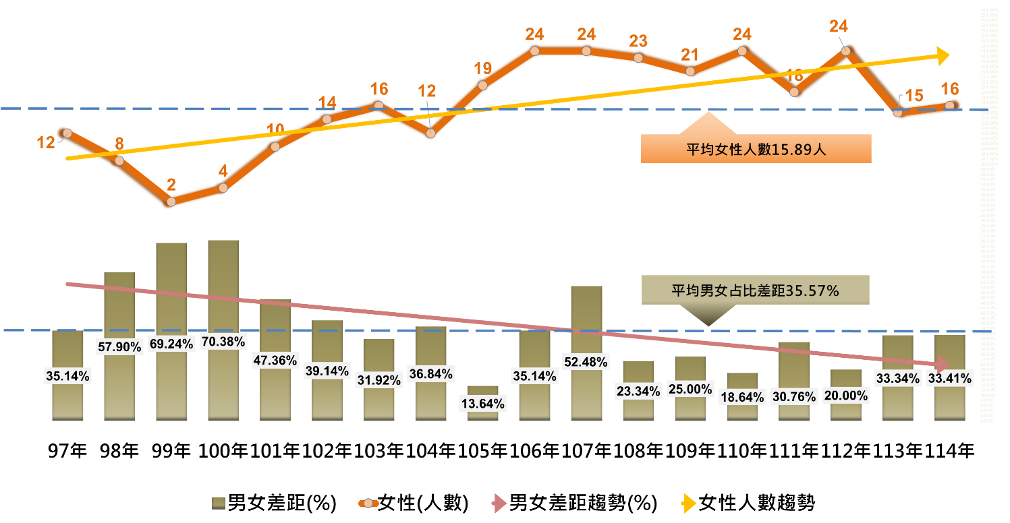
圖3、女性專利師人數及兩性占比差距趨勢
資料來源：經濟部智慧財產局
另一方面，從年齡分布觀察，女性專利師占比，在51歲以上為8.00%，在41至50歲區間增加至27.03%，31至40歲區間稍長至32.43%，在21至30歲區間達到36.96%；可見女性專利師占比，隨著年齡遞減而增長。再者，男女人數占比差距，在51歲以上為84.00%，在41至50歲區間稍減至45.94%，31至40歲區間縮小至35.14%，在21至30歲區間降至26.08%；就男女占比差距的趨勢來看，專利師性別落差，隨年齡的遞減已有顯著的縮減幅度（如圖4）。
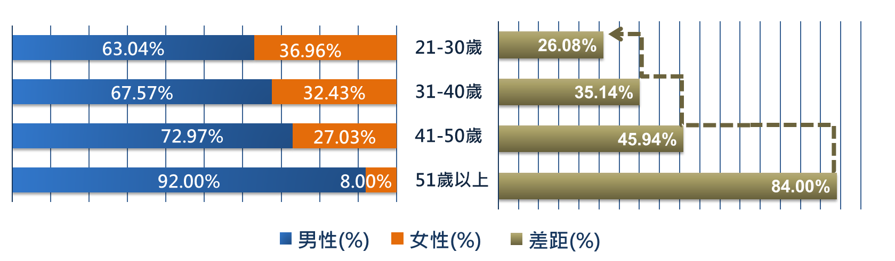
圖4、男女專利師各年齡分布及差距
資料來源：經濟部智慧財產局
若進一步觀察年輕專利師人數的變化，從近年21至30歲區間的男女占比統計結果，該年齡區間女性占比整體呈現緩步上升之勢(如表5)，足見年輕女性投入專利領域的趨勢。
表5、年齡區間21至30歲之女性專利師占比
單位：人、%
年度 | 21至30歲累計人數 | 21至30歲女性專利師占比
109 | 67 | 34.18%
110 | 79 | 35.91%
111 | 88 | 36.07%
112 | 97 | 36.88%
113 | 103 | 36.79%
114 | 112 | 36.96%
資料來源：經濟部智慧財產局
五、結語
專利師為我國智財領域的重要人才，而專利師人數以男性為多，查其資格之取得未設有性別限制，實與前端教育學識背景有一定程度的關聯。近年女性專利師人數較早期已有增加之趨勢，且兩性占比差距已漸縮小，又年輕女性專利師占比逐年上升，加以科技類系所女性畢業生穩定成長，應可做為專利師性別結構變化參考之方向。另外，值得注意的是，女性專利師執業人數占比偏低（如表6）；且具專利師資格男女比率，未完全反映在執業比率上；若從後端著手，透過改善女性專利師與實際執業人數間存在的落差，或可激勵更多女性走向專利領域，進而突破教育背景的限制，弭平專利師性別失衡的現象。
表6、專利師男女執業人數及占比
單位：人、%
統計期間 | 男性人數 | 男性占比 | 女性人數 | 女性占比
107年5月10日~110年5月10日 | 172 | 81.13% | 40 | 18.87%
108年5月10日~111年5月10日 | 185 | 82.22% | 40 | 17.78%
109年5月10日~112年5月10日 | 210 | 77.21% | 62 | 22.79%
110年5月10日~113年5月10日 | 216 | 77.14% | 64 | 22.86%
111年5月10日~114年5月10日 | 226 | 77.13% | 67 | 22.87%
112年5月10日~115年5月10日 | 221 | 77.27% | 65 | 22.73%
資料來源：經濟部智慧財產局

專門職業及技術人員高等考試專利師考試每年於8月間舉行。
依專利師錄取時之地址為統計資料。
依國家發展委員會「都市及區域發展統計彙編」：北部區域包括臺北市、新北市、基隆市、新竹市、桃園市、新竹縣及宜蘭縣；中部區域包括臺中市、苗栗縣、彰化縣、南投縣及雲林縣；南部區域包括高雄市、臺南市、嘉義市、嘉義縣、屏東縣及澎湖縣；東部區域包括花蓮縣及臺東縣；福建省包括金門縣與連江縣。
教育的性別區隔可以分為垂直隔離與水平隔離兩個面向，前者指兩性在不同教育層級上的差異，後者指兩性在學科領域之間分佈的差異。
根據教育部分類，科技類學科涵蓋生命科學、環境、物理及化學科學、數學及統計、資訊通訊科技、工程及工程業、製造及加工、建築及營建工程、農業、林業、漁業、獸醫、醫藥衛生、衛生及職業衛生服務、運輸服務共15類學門。
執業人數計算方式，係以每月10日統計近3年間之專利申請案其代理人(專利師)人數。

